Guia 3.1 ejercicio 4

df_sup = read.table("C:\\Users\\Dell7400\\Documents\\Ale\\Facu\\Multivariado\\datos\\supervivientes.txt")  
df_no_sup = read.table("C:\\Users\\Dell7400\\Documents\\Ale\\Facu\\Multivariado\\datos\\no_supervivientes.txt")  
  
  
# veamos primero la pinta de los datos  
  
hist(df_sup$V1)

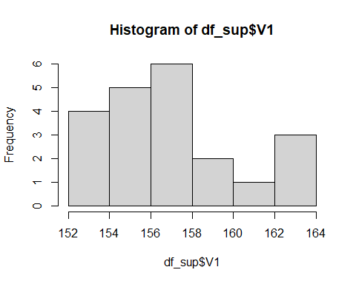

hist(df_sup$V2)

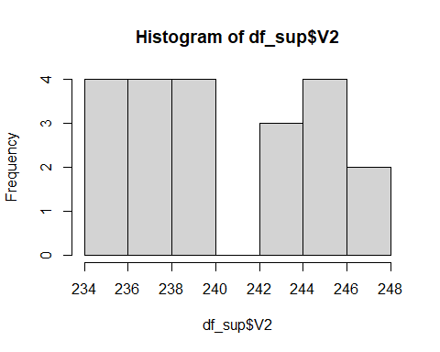

hist(df_sup$V3)

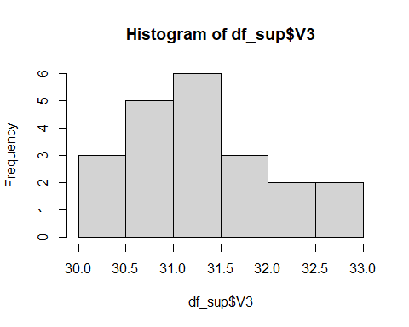

hist(df_sup$V4)

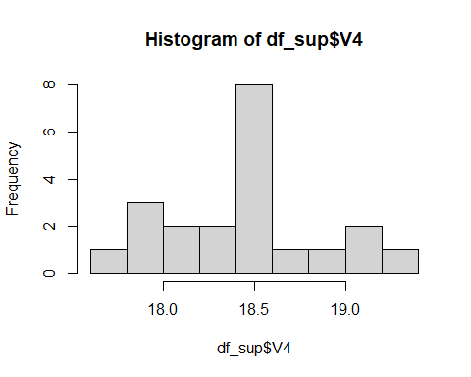

qqnorm(df_sup$V1)

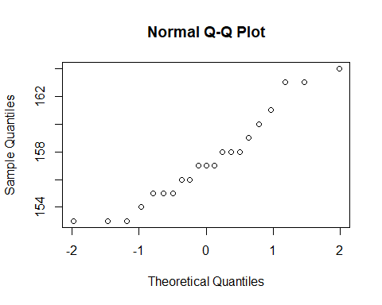

qqnorm(df_sup$V2)

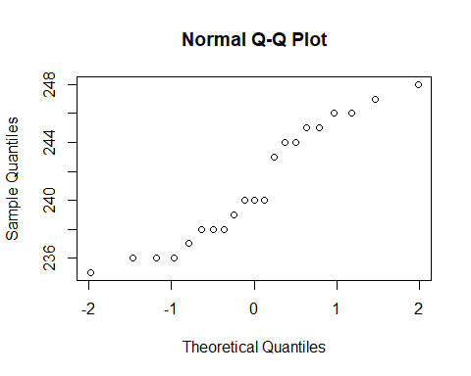

qqnorm(df_sup$V3)

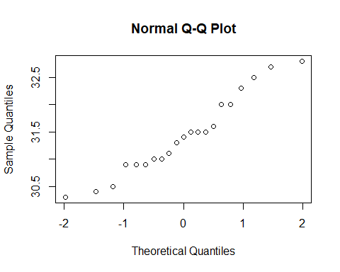

qqnorm(df_sup$V4)

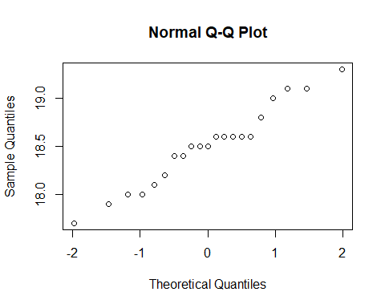

hist(df_no_sup$V1)

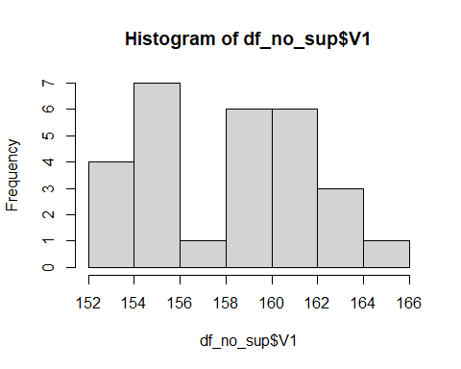

hist(df_no_sup$V2)

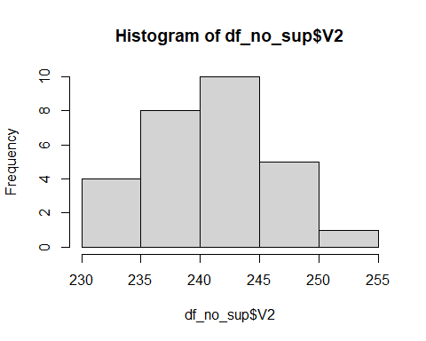

hist(df_no_sup$V3)

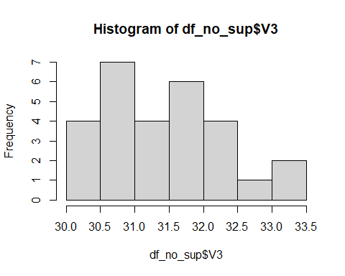

hist(df_no_sup$V4)

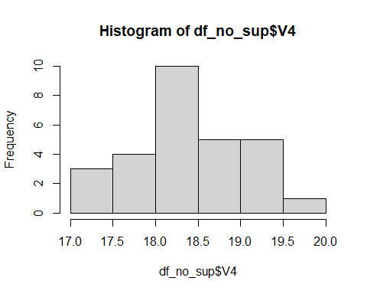

qqnorm(df_no_sup$V1)

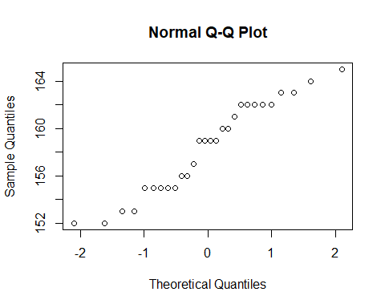

qqnorm(df_no_sup$V2)

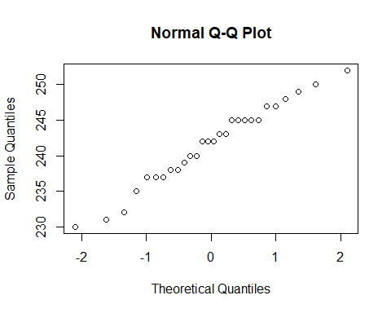

qqnorm(df_no_sup$V3)

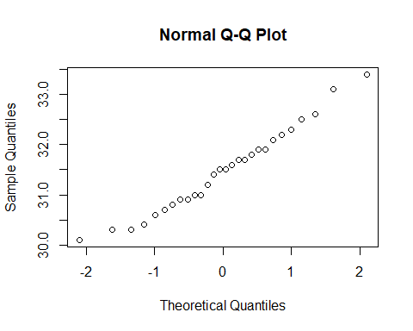

qqnorm(df_no_sup$V4)

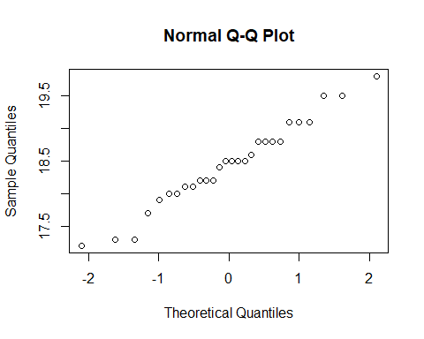

# En forma univariada pocas parecieran ser normales  
  
# de todas formas, no hay que confiarse, son pocos datos  
  
  
# Veamos un grafico bivariado  
  
plot(df_sup)

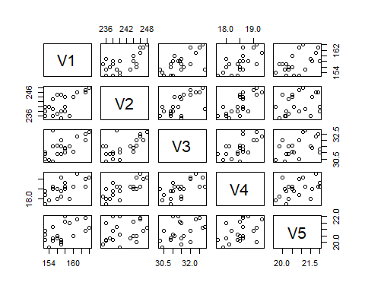

# dependiendo el par de variables que vemaos, parecieran tener forma de elipse, posiblemente con mas observaciones   
  
  
plot(df_no_sup)  
  
# en este caso, la gran mayoria de par de variables tienen forma de elipse, al menos dos a dos parecieran ser normales  
  
  
# Hagamos un test de shapiro wilks para analizar la normalidad conjunta, tomando alfa 0.05  
  
alfa = 0.05  
  
library(MVN)

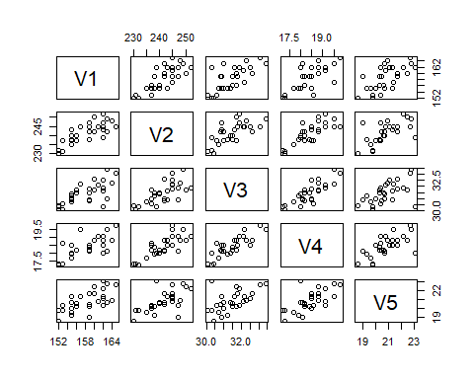

test_sup = mvn(df_sup, mvnTest = "hz", multivariateOutlierMethod = "quan")

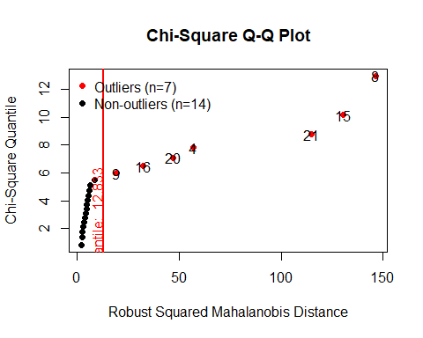

pvalue_sup = test_sup$multivariateNormality[3]  
  
ifelse(pvalue_sup<alfa,"rechazo, no hay normalidad","no rechazo, hay normalidad multivariada")

## p value   
## [1,] "no rechazo, hay normalidad multivariada"

test_no_sup = mvn(df_no_sup, mvnTest = "hz", multivariateOutlierMethod = "quan")

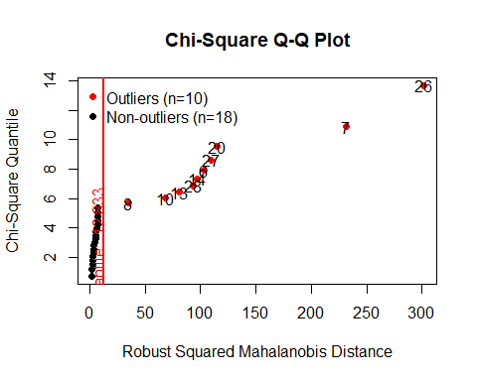

pvalue_no_sup = test_no_sup$multivariateNormality[3]  
  
ifelse(pvalue_no_sup<alfa,"rechazo, no hay normalidad","no rechazo, hay normalidad multivariada")

## p value   
## [1,] "no rechazo, hay normalidad multivariada"

# Al parecer hay normalidad multivariada en ambas muestras, procedemos a construir los estadisticos de Hotelling suponiendo  
  
#- Normalidad en los vectores aleatorios e independencia entre muestas  
#- Igualdad de matriz de varianzas y covarianzas  
  
  
n1 = nrow(df_sup)  
n2 = nrow(df_no_sup)  
  
  
df_1_medias = apply(df_sup,2,mean)  
df_2_medias = apply(df_no_sup,2,mean)  
  
resta = df_1_medias-df_2_medias  
  
s1 = cov(df_sup)  
s2 = cov(df_no_sup)  
  
s = ((n1-1)*s1+(n2-1)*s2)/(n1+n2-2)  
  
# construyo el valor del estadistico To_2  
  
To_2 = ((n1*n2)/(n1+n2))*t(resta)%*%solve(s)%*%resta   
  
p = ncol(df_sup)  
  
  
Fo= ((n1+n2-p-1)/((n1+n2-2)*p)) * To_2  
  
#busco el fractil de la t student cn p,n1+n2-p-1 grados de libertad  
  
gl1 = p  
gl2 = n1+n2-p-1  
  
Fcritico = qf(0.99, gl1, gl2, lower.tail = T, log.p = F)  
  
ifelse(Fo>Fcritico,"Rechazo Ho, no hay igualdad entre los vectores de medias","No Rechazo Ho, hay igualdad entre los vectores de medias")

## [,1]   
## [1,] "No Rechazo Ho, hay igualdad entre los vectores de medias"

#b  
  
#La combinación lineal del componente de medias es donde se alcanza el supremo, entonces  
  
  
solve(s)%*%resta

## [,1]  
## V1 -0.15532570  
## V2 -0.02649058  
## V3 -0.09285760  
## V4 1.03247387  
## V5 0.06932512